主要标的明细：
包1：
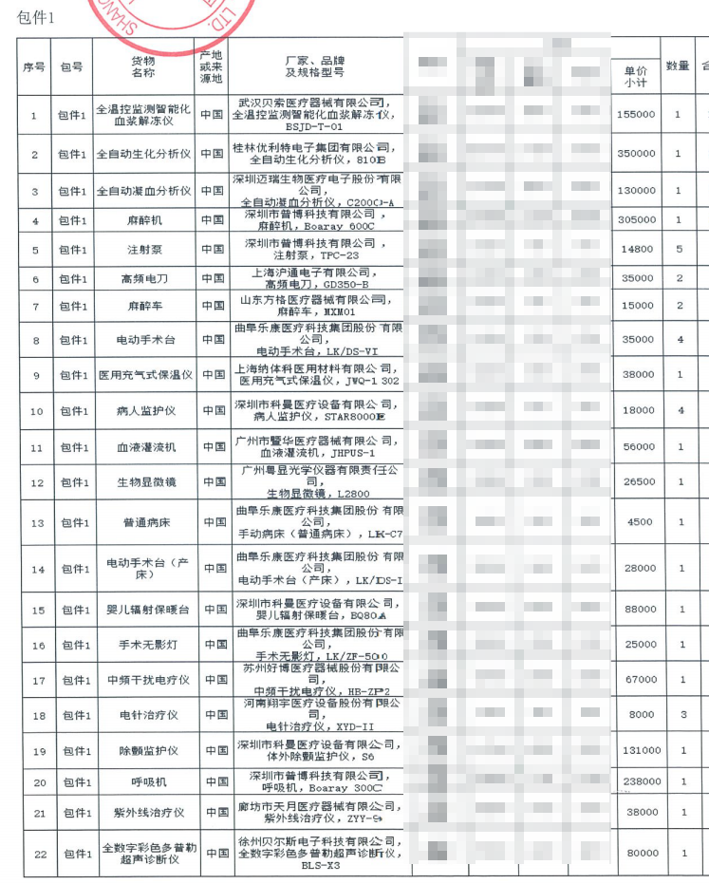
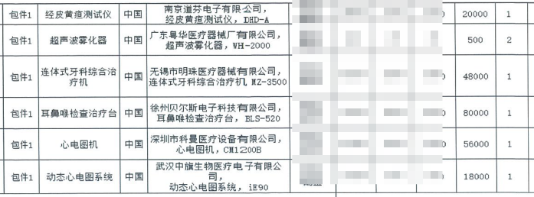
包2：
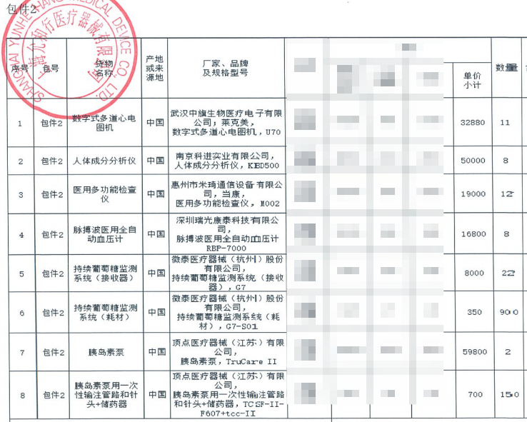
中标推荐理由：
包1：上海允和行医疗器械有限公司，提供的产品完全满足招标文件要求，综合评分最高，中标(成交供应商)的评审总得分为：94.51
包2：上海允和行医疗器械有限公司，提供的产品完全满足招标文件要求，综合评分最高，中标(成交供应商)的评审总得分为：94.89

